במבצע מיוחד לעובדי אוניברסיטת חיפה

עובדים יקרים !
הרינו שמחים להציע לכם מארז פעילויות חדש ומקסים של "LOL" במבצע בלעדי !
המארז כולל את 3 הפריטים הבאים: 1. מכייפים עם LOL ערכת פעילויות צביעה ואתגרי חשיבה עם גב קשיח הכוללת 16 דפים צבעונים עם ספירלה בגודל 29X24 ס"מ. 2. בלוק צביעה של LOL עם גב קשיח הכולל 20 דפי צביעה ענקיים תפורים בגודל 36X28 ס"מ. 3. מארז ההפתעות של LOL הכולל 60 מדבקות + 2 חוברות צביעה + פנקס צביעה + 6 צבעי פסטל. המארז בקופסה קשיחה בגודל 25X20X2 ס"מ. לגילאי 4 - 10
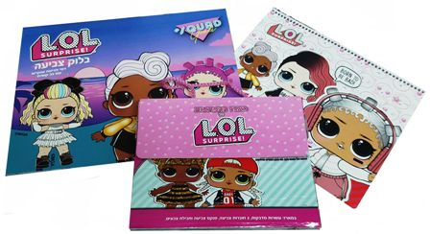

24 ₪ X 3 תש'
(סה"כ 72 ₪ בלבד)

אחריות מלאה ♦ עד גמר המלאי

ניתן להזמין טלפונית באמצעות כרטיסי אשראי

ההזמנה תסופק דרך מזכירות ועד ארגון הסגל המנהלי

לבירורים והזמנות בטלפון יש לפנות לאביבים הפצות
למזמינים בכרטיסי אשראי ניתן להעביר את ההזמנה גם בפקס

טלפון: 03-7315333 פקס: 03-5734331

הננו מזמינים את: LOL - מארז בלעדי (נא לציין את כמות המארזים המוזמנת) ___

שם העובד/ת __________________________ פקולטה/ מחלקה _________________

כרטיס אשראי מס' ________ - ________ - ________ - ________ תוקף ____ - ____ תשלומים ____

טל ע. _________________ טל נייד. _________________ ת.ז. ________________ חתימה ______

